**关于组团参加2024内外贸一体化融合发展**

**（长沙）交易会的通知**

**各相关单位：**

由湖南省商务厅、长沙市人民政府主办的2024内外贸一体化融合发展（长沙）交易会（以下简称“交易会”）将于7月12日-14日在湖南长沙举办，作为全国首届国际性、综合性展会，将推进内外贸一体化融合发展，打造内外贸交易权威性平台。

本届展会主题“助力双循环，拓展新市场，促进新消费”，以线下方式举办为主，展场规模约4万平方米。为帮助我市内外贸企业开拓国际国内市场，大连市数字贸易协会将组织内外贸企业参加本届交易会，相关事宜通知如下：

**一、展出时间地点**

时间：2024年7月12日-14日（3天）

地点：湖南国际会展中心（芒果馆）

**二、参展安排**

费用：1000元/9平方米，包括标展搭建服务（特装搭建费用及其他费用自理），其标展配备包括围板、地毯、1张洽谈桌、2把折椅、公司楣板、1个220V电源插座、2盏射灯、1个垃圾篓。

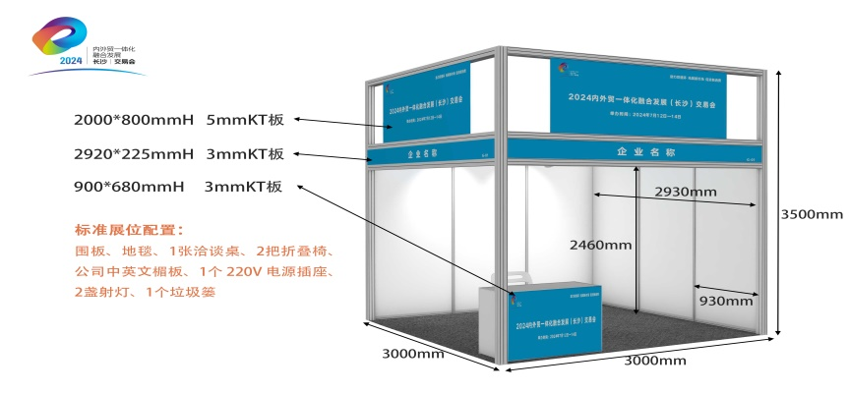

**三、展览范围**

展区设置八大板块(具体详见附件3)，主要围绕电子家电、照明及电器、五金工具、家庭用品、建材及家具、玩具及孕婴用品等产品进行展示，交易会还将设置新品发布区、电商直播区、合作洽谈区。

**四、报名方式**

欢迎企业积极报名参展，并于2024年6月20日前填好“参展申请表”，反馈到大连市数字贸易协会。

联系人：刘毅

电 话：0411-84766033

邮 箱：[liuyi@dldta.org.cn](mailto:liuyi@dldta.org.cn)

**附件：**

**1、参展申请表**

**2、八大展示板块**

大连市数字贸易协会

2024年5月21日

**附件1**

**参展申请表**

|  |  |  |  |  |
| --- | --- | --- | --- | --- |
| 参展单位名称 |  | | | |
| 联系人： | 电话： | | 邮箱： | |
| 预定展位面积 | 标准展位（9平米） 个 | | | |
| 光地展位（36平米起） 平米 | | | |
| 参区类别（打√）：  🗆户外运动及露营装备展区 🗆国际宠物用品展区 🗆电子消费商品展区  🗆家居用品商品展区 🗆办公文具、礼品工艺品展区 🗆外贸优品中华行专题展区  🗆地方综合展区 🗆内外贸融合服务展区 | | | | |
| 指定展览服务（请在需要的服务项目后划√，如有特殊需要，请说明 | | | | |
| 预定会议室 |  | 预定展位装修 | |  |
| 预定场地广告 |  | 预定展具 | |  |
| 预定会刊广告 |  | 预定动力电 | |  |
| 预定仓储或运输 |  | 预定冰柜 | |  |
| 备注： | | | | |
| 参展单位：  盖章：  代表签名：  日期： | | | | |

**附件2**

**展区八大展示板块**

**1.户外运动及露营装备展区:**户外用品、体育用品、露营装备等。

**2.国际宠物用品展区:**宠物食品、宠物用品、宠物智能用品、宠物电商选品等。

**3.电子消费商品展区:**音像视听产品、数码娱乐产品、通讯产品、电源产品、商务自动化设备等。

**4.家居用品商品展区:**家用纺织品、纺织类衣服、箱包摆件、床上用品、毛毯地毯、懒人用品、创意家居、智慧家居、生活机器人家具、家用电器(内设“以旧换新”家电区)、家居装饰品、日杂用品、小五金机电等。

**5.办公文具、礼品工艺品展区:**笔类、文件存储类、办公用品、纸制品、办公自动化产品及设备，办公设备耗材、工艺陶瓷、编织及藤铁工艺品、节日用品、礼品、玩具等。

**6.外贸优品中华行专题展区:**展示东部沿海地区优质外贸产品，国内专为海外市场、客户提供的高端商品、奢侈品、特色商品、高端定制化服务，反向定制产品等。

**7.地方综合展区:**展示内外贸一体化试点地区特色商品及发展成果;集中展示湖南省内各市州优质内外贸企业，尤其对湖南初创型外贸企业设置湖南内外贸培育企业展区，展示企业新产品、新技术、新服务等;各省市区湘商企业产品展示。

**8.内外贸融合服务展区:**主要展示品牌折扣店、即时零售、新型品牌连锁等企业及其运营模式，以及为金融、物流、知识产权、标准认证、市场分析、品牌设计等内外贸服务供应商提供展示交流平台。